**DOSSIER TECHNIQUE**

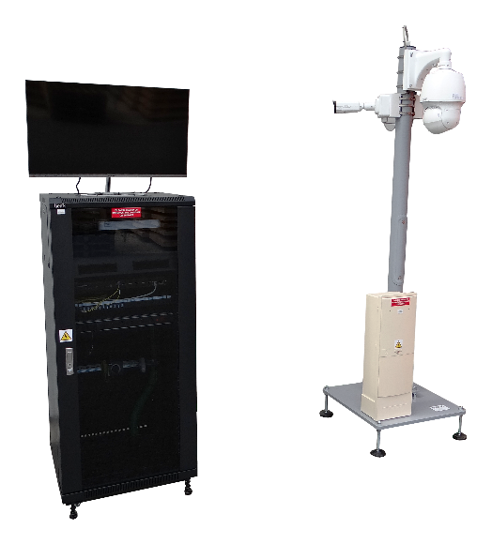

**DOSSIER MACHINE**

1 Preambule 1

2 Contre indications et securité 1

3 vuE d’ensemble du produit 2

3.1 Détail du coffret de raccordement (pied de mât) : 3

3.2 Détail de la baie de vidéoprotection 4

3.3 Détail du mât de vidéoprotection 5

4 Instructions d’utilisation 6

4.1 Mise en route du système 6

4.2 Arrêt du système 6

4.3 Utilisation du système 7

4.3.1 Mise en situation : 7

4.3.2 Configuration des caméras 8

4.3.2.1 Option franchissement de ligne 9

4.3.2.2 Option détection intrusion périmètre 10

4.3.2.3 Option détection de mouvement 11

4.3.2.4 Option « Auto-Tracking » 12

4.3.2.5 Configuration alerte par email et photo en pièce jointe 13

4.3.2.6 Pilotage caméra PTZ 14

4.3.2.7 Application EZView : 14

4.3.3 Configuration réseau (sortie d’usine ERM) 15

# Preambule

Le dossier technique de la machine est livré par la mise à disposition d’un lien de téléchargement temporaire.

Une fois le dossier technique téléchargé, il est donc fortement conseillé d’archiver ce dossier sur un serveur incluant une copie de sauvegarde vous permettant ainsi une mise à disposition de ces fichiers pour les utilisateurs du système en toute sécurité.



# Contre indications et securité

Le système**VT10 - Système de vidéoprotection urbaine**est prévu pour être utilisé dans les conditions définies par le présent dossier technique, toute autre utilisation de l’équipement est à proscrire.

L’ensemble des consignes de sécurités, des contre-indications d’emploi et procédures de consignation sont détaillées dans le document *DTVT1000005x - SecuriteContreIndications.pdf.*

.

# vuE d’ensemble du produit

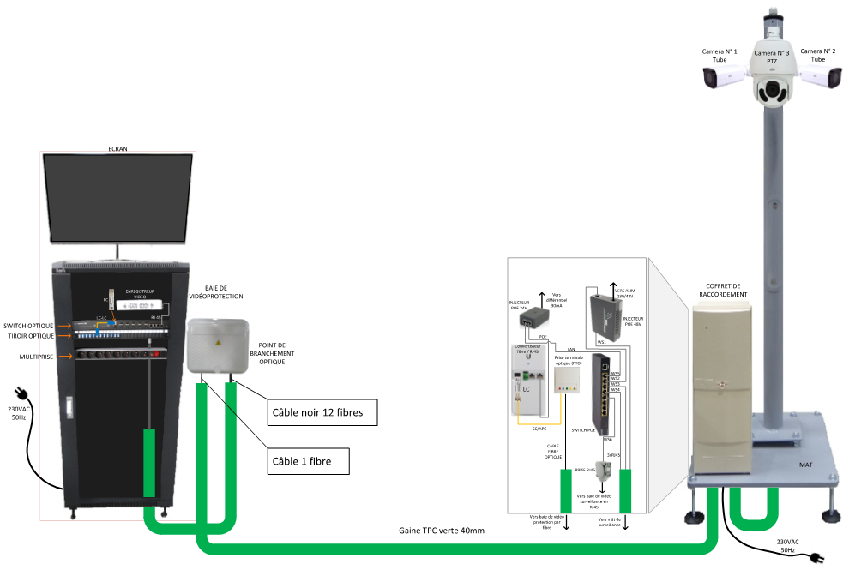

## Détail du coffret de raccordement (pied de mât) :

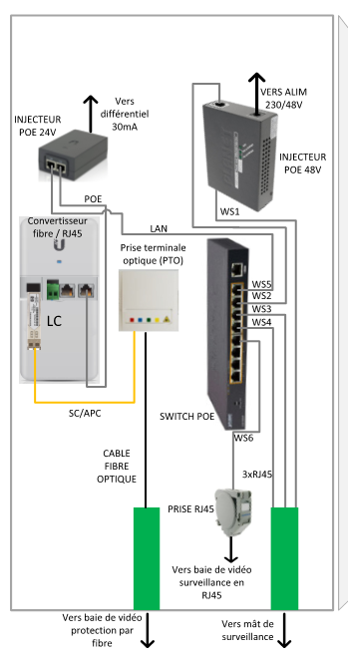

## Détail de la baie de vidéoprotection

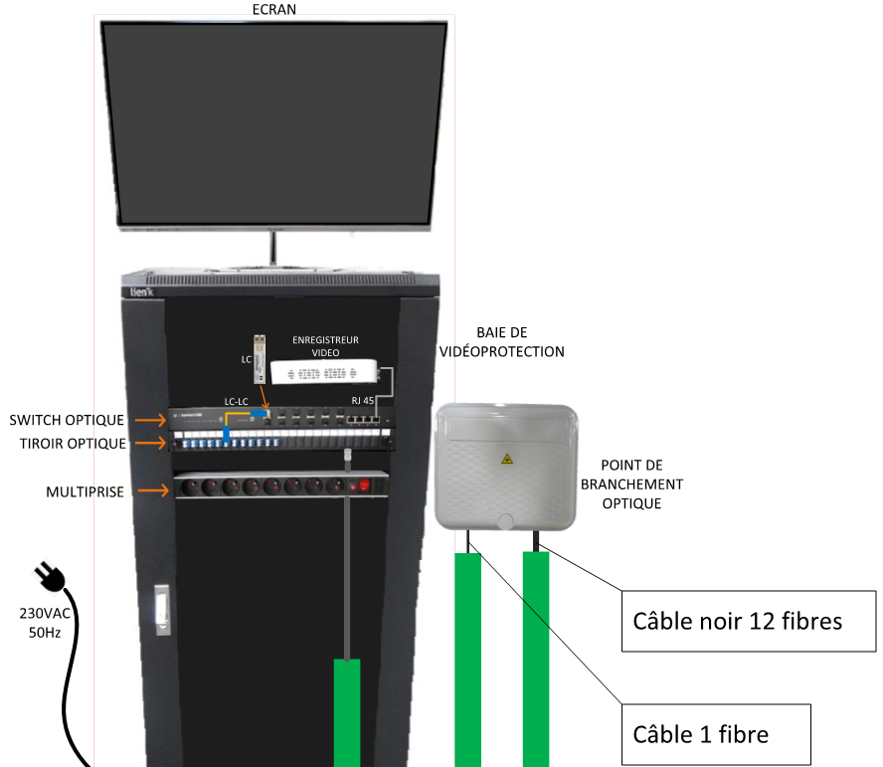

## Détail du mât de vidéoprotection

Il est équipé de 3 caméras : 2 caméras tube et une caméra PTZ (Pan Tilt Zoom). Cette dernière est motorisée suivant 2 axes et possède un zoom optique.

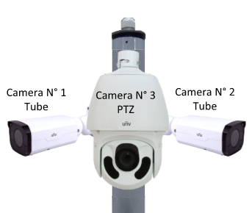

# Instructions d’utilisation

Les interventions sur le système **VT10 - Système de vidéoprotection urbaine** sont à réaliser uniquement en présence d’un professeur.

## Mise en route du système

1. Veillez à avoir fait l’activité de raccordement entre la baie de brassage et le coffret de rue (liaison avec cordon RJ45 ou fibre ou câble en cuivre)
2. Basculer l’interrupteur d’alimentation du bandeau d’alimentation de la baie de vidéoprotection sur « ON »
3. Allumer l’écran 32 pouces (derrière en bas à droite)
4. Basculer le disjoncteur différentiel Q0 en position « ON » dans le coffret de rue (pied de mât)
5. L’enregistreur démarre et l’écran affiche une mosaïque avec les 3 flux vidéo des trois caméras

Remarque : les menus de configurations de l’afficheur sont accessibles à l’aide de la souris branchée sur l’enregistreur :

Clic droit 🡪 Menu 🡪 (mot de passe : 123456)

## Arrêt du système

Il faut commencer par éteindre l’enregistreur numérique (NVR) à l’aide de l’interface et de la souris.

1. Clic droit 🡪 Menu 🡪 (mot de passe : 123456)🡪 Alimentation 🡪 Arrêter
2. Basculer sur « OFF » le disjoncteur différentiel Q0 du coffret de rue ou débrancher la fiche 2P+T
3. Basculer sur « 0 » l’interrupteur du bandeau d’alimentation de la baie de brassage.

## Utilisation du système

### Mise en situation :

La ville « Smartcity » a reçu le système de vidéoprotection, la configuration initiale et les raccordements réseaux ont préalablement été réalisés par les techniciens de la ville.

L’enjeu est donc d’assurer une protection maximale sur les zones sensibles de la ville, notamment la mairie, le parc de jeux pour enfant et le parking publique.

Le système de vidéoprotection équipé de trois caméras propose plusieurs modes de détections :

* Franchissement de ligne
* Détection d’intrusions
* Comptage des personnes
* Reconnaissance faciale
* Détection de mouvements
* La fonction de comptage ne peut pas être activée en même temps que les autres détections.

Le système dispose de deux caméras « tube » et d’une caméra « PTZ » en forme de dôme pour assurer la vidéoprotection.

Choisir la caméra la mieux adaptée pour correspondre aux différents lieux à protéger.



### Configuration des caméras

* Configurable aussi directement depuis l’enregistreur vidéo (à l’aide de la souris livrée avec la machine).

Mettre en place un PC :

* + - * Mettre en place un câble RJ45 entre le PC et le switch de la baie de vidéoprotection
      * Paramétrer la carte réseau du PC de la manière suivante :
        + Adresse IP PC : 192.168.1.10
        + Masque : 255.255.255.0

Lancer un navigateur internet (Internet Explorer + Plugin) à l’adresse 192.168.1.45 🡪 Installer le Plugin si besoin

Se rendre sur la page de configuration **« Analyse VCA »** via le menu **« Réglages »** et choisir dans la liste l’une des options disponibles.

Quelques une de ces options sont détaillés dans les parapgraphes suivants.

#### Option franchissement de ligne

1. Cocher « Activé » pour sélectionner le mode de détection.
2. Dessiner une à quatre lignes de détection avec l’outil.
3. Configurer les paramètres de détection :

* Direction de déclenchement
* Sensibilité

1. Configurer le planning d’activation.
2. Choisir une action à déclencher en cas de détection (Alarme, email, enregistrement…)

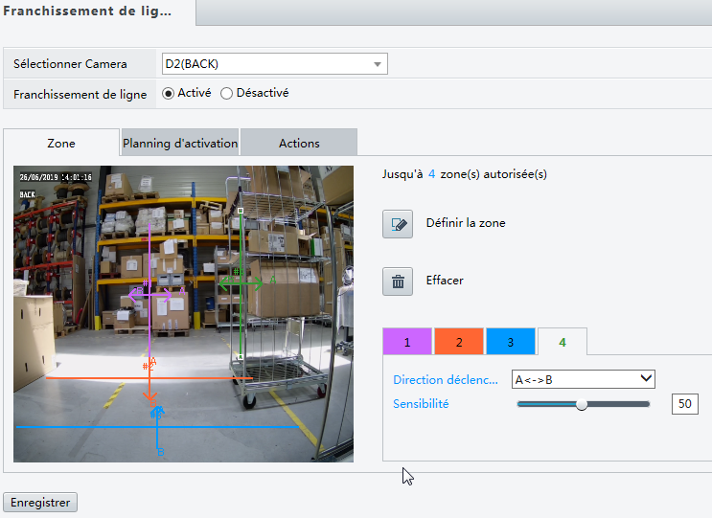

#### Option détection intrusion périmètre

1. Cocher « Activé » pour sélectionner le mode de détection.
2. Dessiner une à quatre zones de détection avec l’outil.
3. Configurer les paramètres de détection :

* Durée
* Sensibilité
* Pourcentage d’intrusion

1. Configurer le planning d’activation.
2. Choisir une action à déclencher en cas de détection (Alarme, email, enregistrement…).

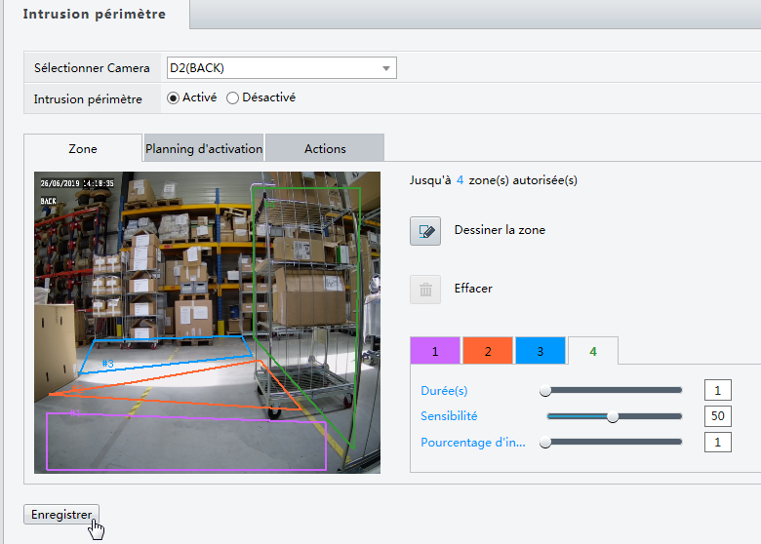

#### Option détection de mouvement

1. Cocher « Activé » pour sélectionner le mode de détection.
2. Dessiner avec l’outil les zones de détections et supprimer les zones indésirables ou trop sensibles.
3. Configurer les paramètres de détection (sensibilité).
4. Configurer le planning d’activation.
5. Choisir une action à déclencher en cas de détection (Alarme, email, enregistrement…).

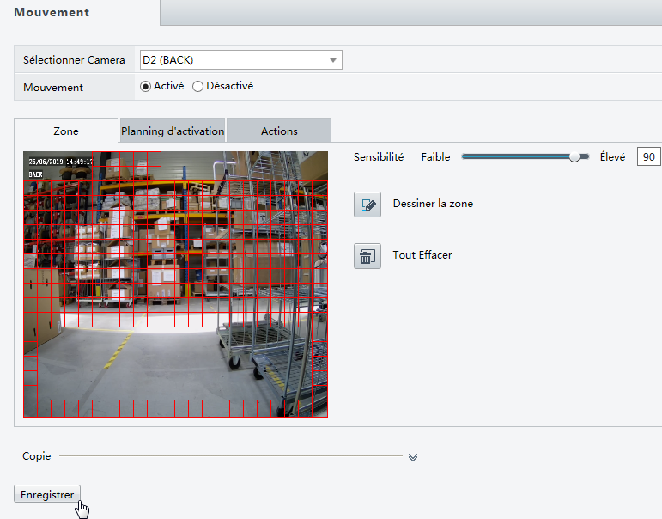

#### Option « Auto-Tracking »

1. Cocher « Activé » pour sélectionner le mode de détection.
2. Configurer les paramètres de détection :

* Délai de « tracking » (1 à 300 secondes)
* Mode de zoom

1. Configurer le planning d’activation.
2. Choisir une action à déclencher en cas de détection (Alarme, email, enregistrement…).

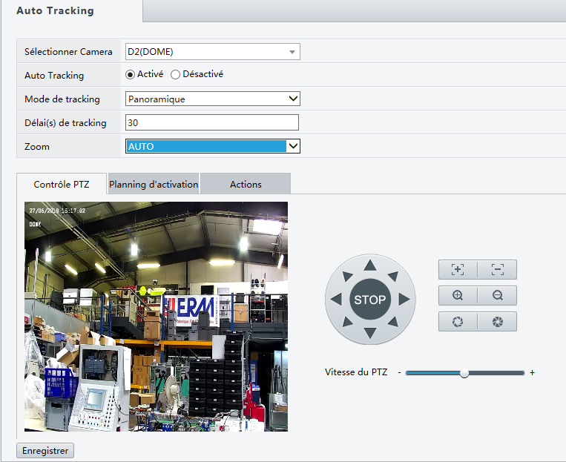

#### Configuration alerte par email et photo en pièce jointe

Aller dans la section :

1. « Information réseau » 🡪 « Email »
2. Configurer selon les paramètres de votre hébergeur d’email

Ci-dessous un exemple de configuration :

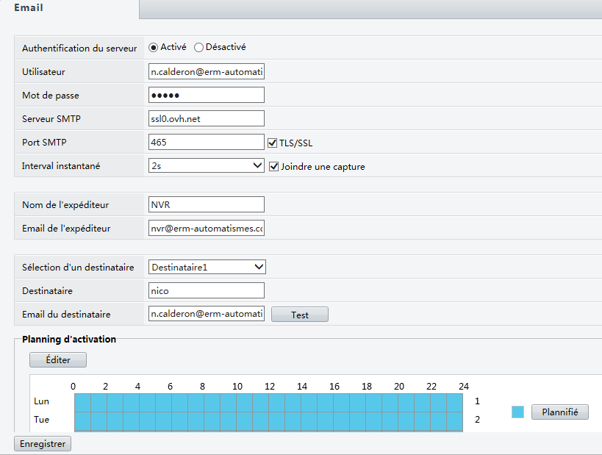

D’autres fonctions sont disponibles et configurables comme :

* La détection
* Déréglage de focus
* Changement de scène
* Objet abandonné
* Objet retiré
* Evènements standards, comme la perte de flux vidéo, conflit IP, disque dur hors ligne etc….
* Afin de pouvoir relier le réseau à internet, il vous faudra configurer correctement la passerelle sur les équipements réseaux.

#### Pilotage caméra PTZ[1]

Utiliser les contrôles de l’interface :

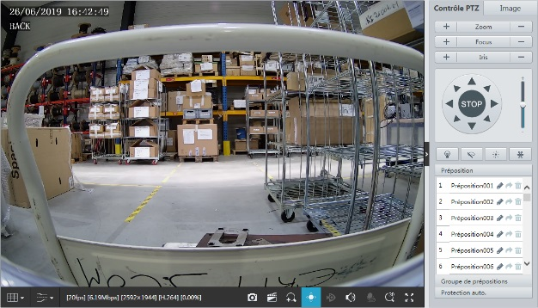

Zoom : agrandir ou réduire l’image

Réglage de la focale

Réglage du diaphragme (lumière)

Vitesse du PTZ

Rotations

Lumière / Dégivrage / Chauffage / Essuie-glace si équipé

Positions définies

#### Application EZView :

Il est possible de créer un compte avec l’application « EZView » et d’y associer votre enregistreur soit en saisissant le numéro de série de l’appareil, soit en lisant le QR code disponible dans l’interface de gestion :

« Menu » 🡪 « Système » 🡪 « Information réseau » 🡪 « EZCloud »

* Cela peut être pratique en cas de perte du mot de passe et permet la visualisation des caméras en temps réel.

### Configuration réseau (sortie d’usine ERM)

* Baie de vidéoprotection :
  + Switch EdgeSwitch 12 Fibres
    - IP : 192.168.1.46
    - Masque sous réseau : 255.255.255.0
    - Passerelle : 192.168.1.1
  + Enregistreur NVR Uniview
    - IP : 192.168.1.45
    - Masque sous réseau : 255.255.255.0
    - Passerelle : 192.168.1.1
* Poteau caméras :
  + Caméra tube N°1 :
    - IP : 192.168.1.41
    - Masque sous réseau : 255.255.255.0
    - Passerelle : 192.168.1.1
  + Caméra tube N° 2 :
    - IP : 192.168.1.42
    - Masque sous réseau : 255.255.255.0
    - Passerelle : 192.168.1.1
  + Caméra PTZ N°3 :
    - IP : 192.168.1.43
    - Masque sous réseau : 255.255.255.0
    - Passerelle : 192.168.1.1
* Fichiers de configuration rapide : il est possible de faire des sauvegardes des différents paramétrages
  + Sauvegarde de la configuration du NVR :
    - Menu **« Maintenance »** 🡪 **« Maintenance »** 🡪 **Export**
      * Fichier de sortie Config.xlm
  + Sauvegarde de la configuration des caméras :
    - Menu **« Setup » 🡪 « System » 🡪 « Maintenance » 🡪 « Config management » 🡪 « Export »**
* Remarque : Seule la configuration réseau est à réaliser sur les caméras.
* L’enregistreur communique avec les caméras et permet ainsi le paramétrage de ces dernières.

1. PTZ = **P**an **T**ilt **Z**oom, caméra capable d’être pilotée et de zoomer par elle-même.